新桥街道中心幼儿园小四班幼儿今日动态

2022.10.19

**一、来园篇：**

今日来园人数20人，13人请假。

**陶昕晨、汪谕菡、熊诺一、万语新、巢瑾兮、余佳彤、袁铭翔、袁铭菲、万卓桉、张辰逸、刘书宇、陈仲锦、彭礼斌、杨云聪、花烨橙、吴黄泽熙、王彦钦、孙梓涵、陈昭晖**在老师的提醒下能大方地打招呼，并放好自己的口罩和水杯。

**孙梓涵**不愿意喝牛奶。

1. **区域游戏篇：**

区域游戏时，孩子们能根据自己的兴趣选择游戏。

其中，**袁铭翔、巢瑾兮**在益智区玩拼图，他们能根据拼图的底板仔细观察拼图碎片的位置，并耐心细心将整个拼图拼完整；**王彦钦**在益智区玩图形配对的游戏。**刘书宇、万语新、陈仲锦**在地面建构将之前的积木作品进行整理，重新建构作品，在整理的过程中，能够将积木有序、整齐的摆放；**张宥妍、孙梓涵、袁铭菲**在桌面建构区玩骨牌，**彭礼斌、陶昕晨**在桌面建构区用磁力片和磁力大师搭房子、汽车。**熊诺一、陈昭晖、花烨橙、万卓桉、杨云聪**在娃娃家的厨房玩烧饭游戏；**吴黄泽熙、余佳彤**在娃娃家的卧室照顾宝宝。**张辰逸**在美工区用彩色纸条和纸盘制作彩色水母，**汪谕菡**在美工区用剪刀和彩纸剪面条。

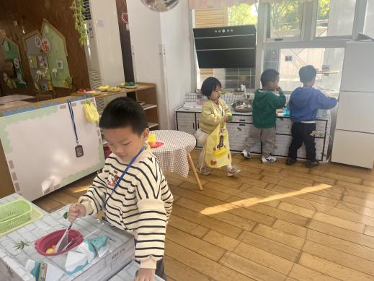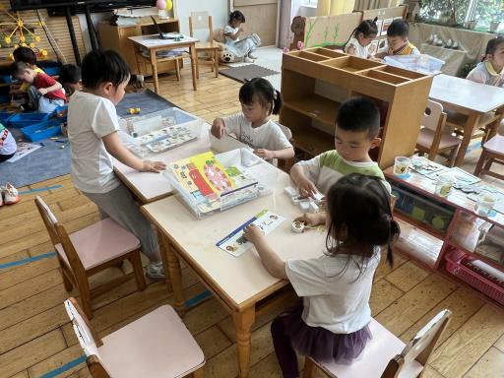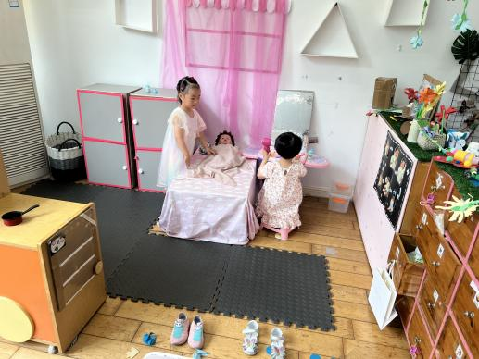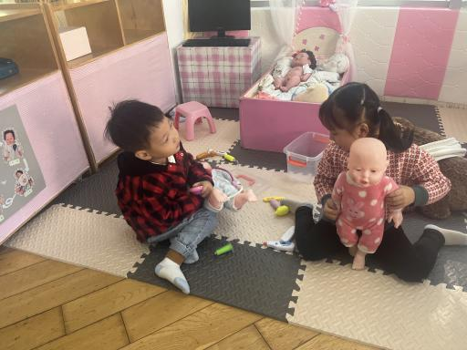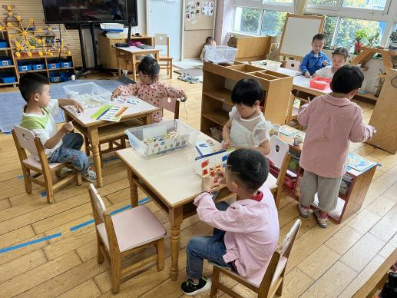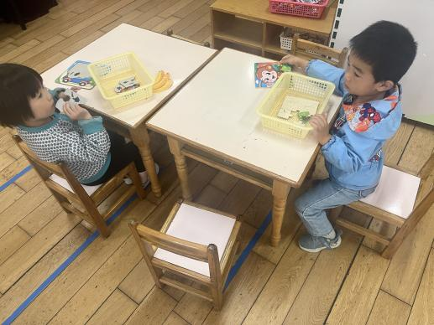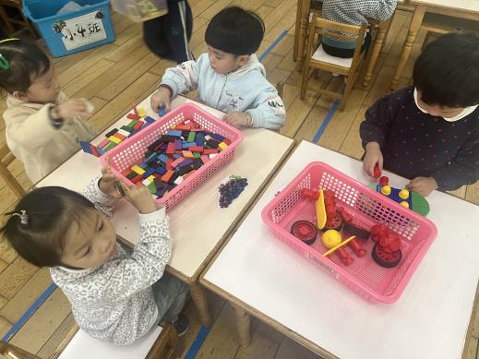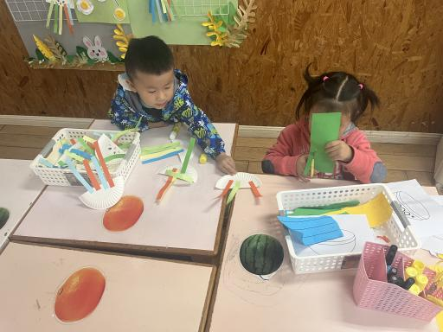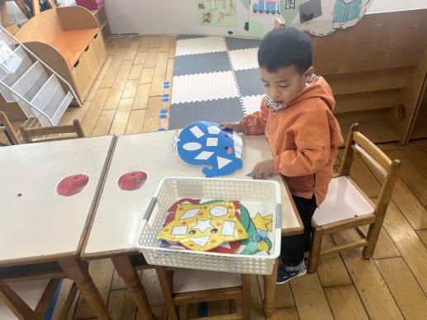

分享交流时，孩子们一起欣赏了地面建构区搭建的楼房。

**三、集体活动篇：**

科学：各种各样的树叶

秋天是一个落英缤纷的季节，也是幼儿观察树叶的好时机，树叶有各种不同的形状、大小、颜色和质感。树叶是树进行光合作用的部位，它的作用也很大。因此，我们设计了本次观察类科学活动，主要通过幼儿自主观察发现树叶的特征，并能用语言进行描述。

活动中，**陶昕晨、张宥妍、汪谕菡、熊诺一、孙梓涵、万语新、巢瑾兮、余佳彤、袁铭翔、万卓桉、张辰逸、王彦钦、刘书宇、陈仲锦、彭礼斌、杨云聪、花烨橙、吴黄泽熙、陈昭晖、袁铭菲**乐意观察树叶，对树叶感兴趣。**万语新、陈昭晖、余佳彤、陈仲锦、张辰逸**能大胆讲述自己的发现，并乐意与同伴交流分享。

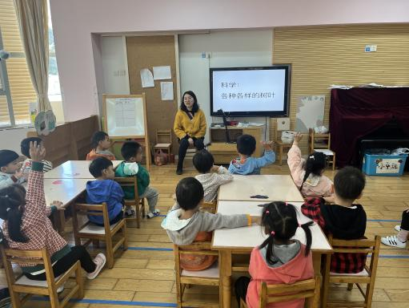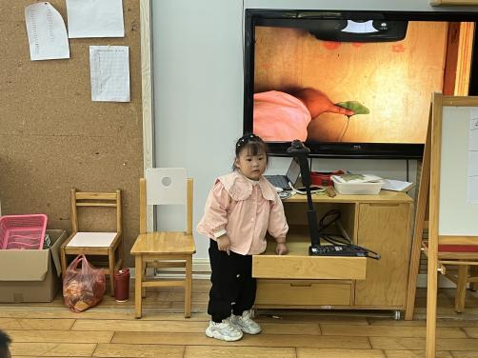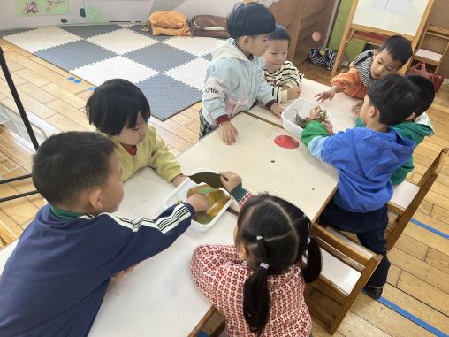

**四、生活篇：**

今天吃的是**扬州炒饭和冬瓜海带汤。**孩子们能按顺序做好吃饭前的准备。大部分孩子在老师的提醒下能双腿放在桌子下面，身体坐正靠近桌子，用合适的姿势进餐，并保持桌面干净。

饭、菜、汤吃完的有：**陶昕晨、汪谕菡、余佳彤、袁铭菲、万卓桉、张辰逸、陈仲锦、彭礼斌、杨云聪、花烨橙、吴黄泽熙、王彦钦、孙梓涵、陈昭晖、张宥妍**

菜没吃完的有：**熊诺一、万语新、巢瑾兮、袁铭翔、刘书宇**

午睡时能够把鞋子摆整齐，自己盖被子的有**：张辰逸、彭礼斌、汪谕菡、余佳彤、万卓桉、熊诺一、万语新**

**五、户外活动：**

今天孩子们在户外游戏时玩了攀爬架，大部分幼儿能够掌握玩攀爬架的正确方法，在游戏过程中锻炼了手脚协调和平衡能力。

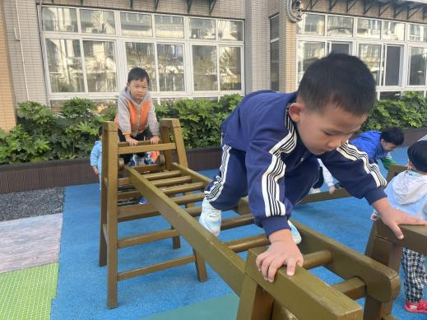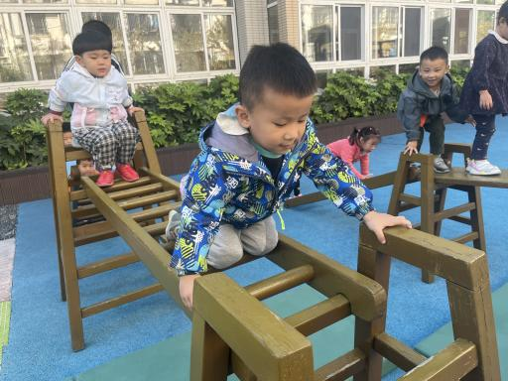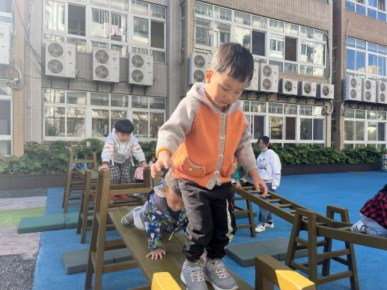

**六、家园合作：**

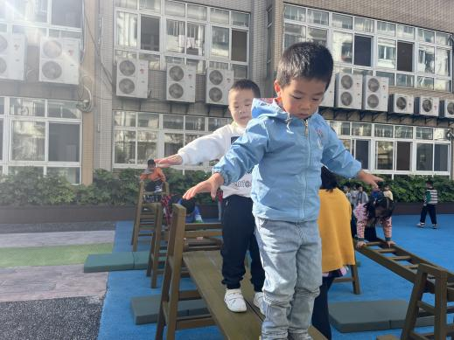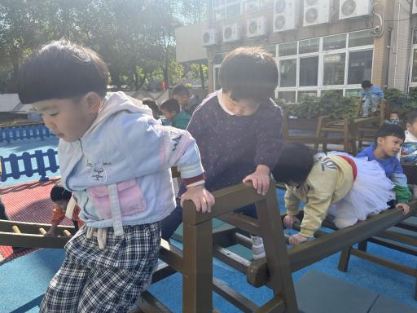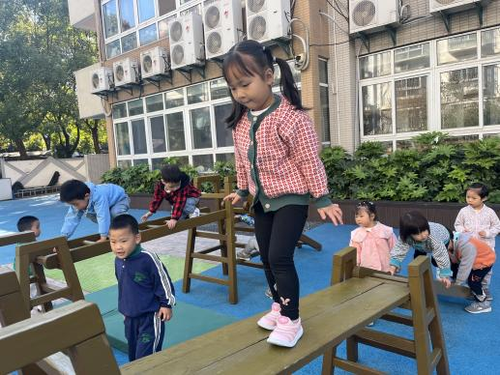

1. 每天早上给孩子们垫好吸汗巾，避免户外活动流汗感冒（吸汗巾上做好孩子的“标记”！）。
2. 每天早上提醒孩子们戴好口罩再入园。
3. 每日及时关注孩子做核酸的情况，及时上传核酸截图。